Тема: Музыкальный образ.Контраст.
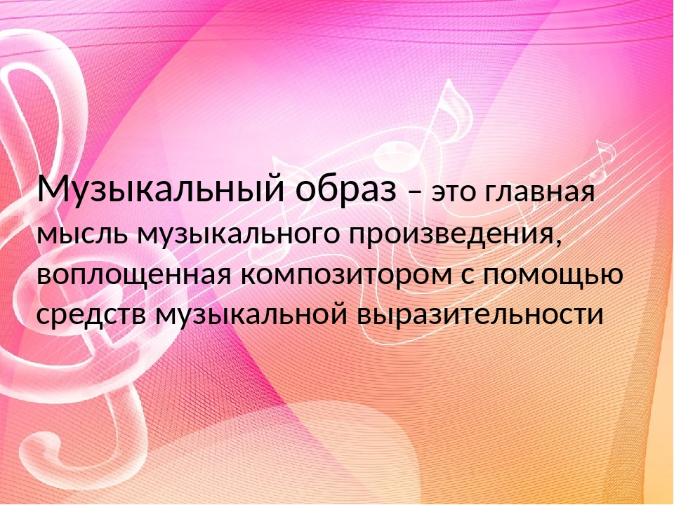
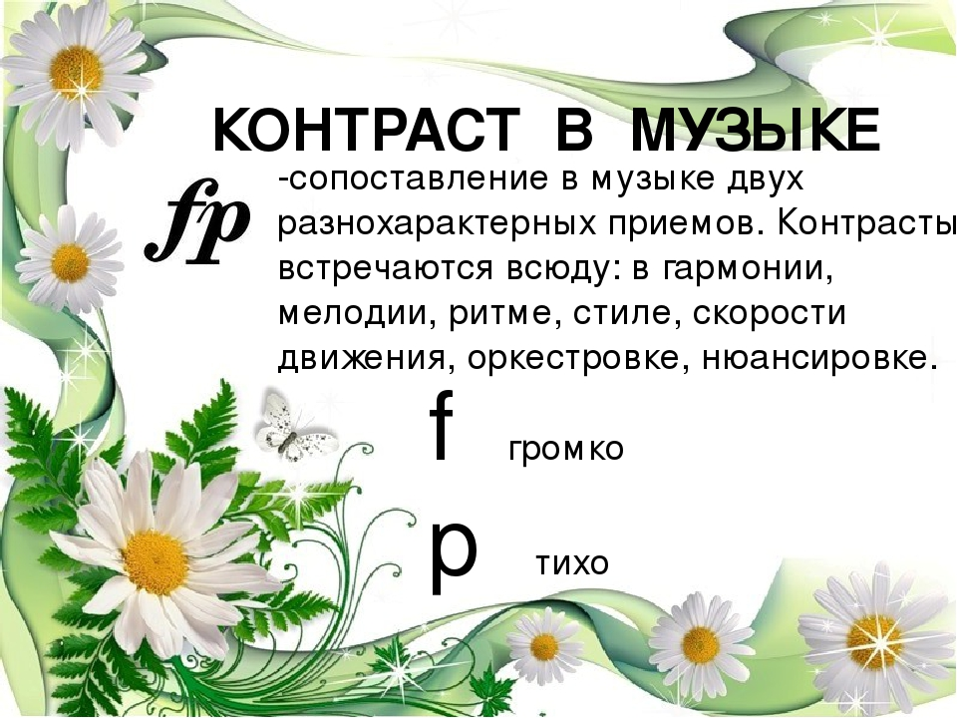
https://youtu.be/01KqVBtNj1Q видео о музыкальном образе .с 0:30 сек

